### 2019.07.25学习笔记

1. **网络基础知识**

**1）IP地址：**每台计算机的唯一标识符（相当于人的身份证号，手机的手机号）

IP地址格式：192.168.0.1（32位的二进制表示）

**2）端口号：**用于区分不同的应用程序（每个应用程序的唯一的端口号）

端口号的范围：0~65535，其中0~1023为系统所保留。

**3）socket：**由IP地址和端口号所组成，是网络上运行的程序之间双向通信链路 的终结点，是TCP和UDP的基础。

**4）常用的端口号：**

http：80 ftp：21 telnet：23

**5）Java为网络提供的四大类**

* InetAddress：用于标识网络上的硬件资源（IP地址的相关信息）。

* URL：统一资源定位符，通过URL可以直接读取或写入网络上的数据。

* Scokets：使用TCP协议，实现网络通信的Scoket相关的类。

* Datagram：使用UDP协议，将数据保存在数据报中，通过网络进行通信。

**6）InetAddress详解**

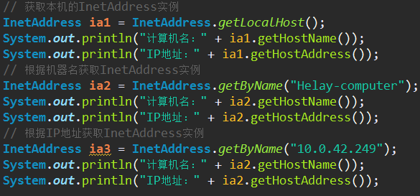

**注：由于InetAddress类中没有构造方法，所以不能让new（）对象**

**7）URL详解**

* URL中文名统一资源定位符，表示Internet是上某一资源的地址

* URL由两部分组成：协议名+资源名（<https://www.imooc.com/video/2858>）

其中的https表示协议名，www.imooc.com/video/2858表示资源名

* 在java.net包中，提供了URL类

* 常用方法

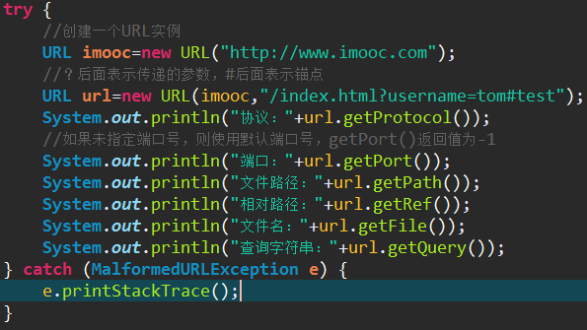

**执行结果：**

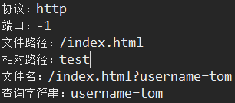

1. **使用URL读取网页的内容**

* 通过URL的openStream（）方法获取指定资源输入流

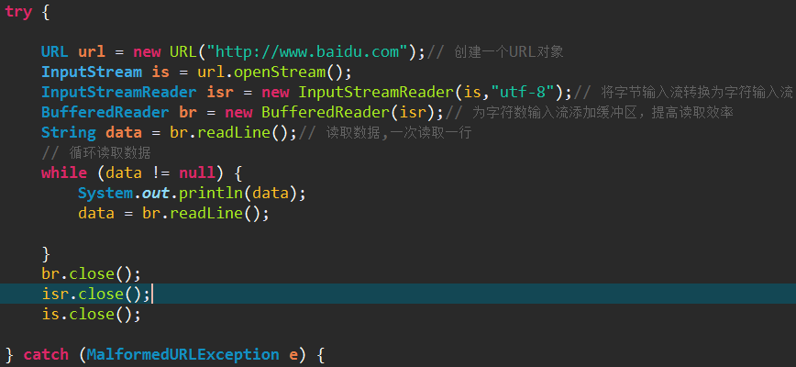

1. **Socket通信**
2. **TCP协议是面向连接的、可靠的、有序的，以字节流的方式发送数据**
3. **基于TCP协议实现的网络通信的Java类（服务器端：ServerSocket 客户端：Scoket）**
4. **Socket通信模型**

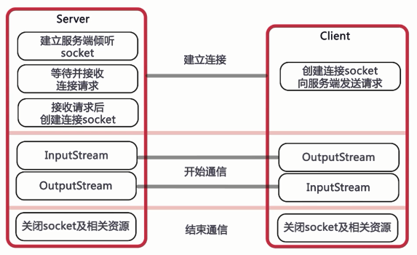

1. **Socket通信实现步骤**

